**〈尋找薄荷的小孩〉多元評量單優秀作品**

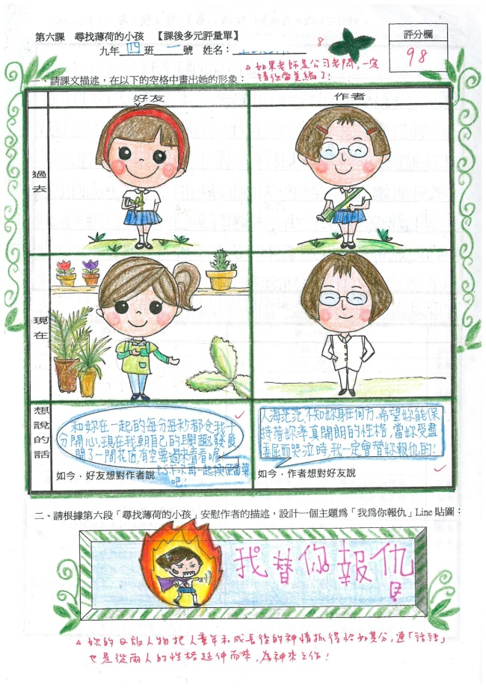

票選最佳人氣作品：904 01

媲美專業的繪圖技巧和文字能力，在作業展中獲得超高人氣，引發不少迴響！

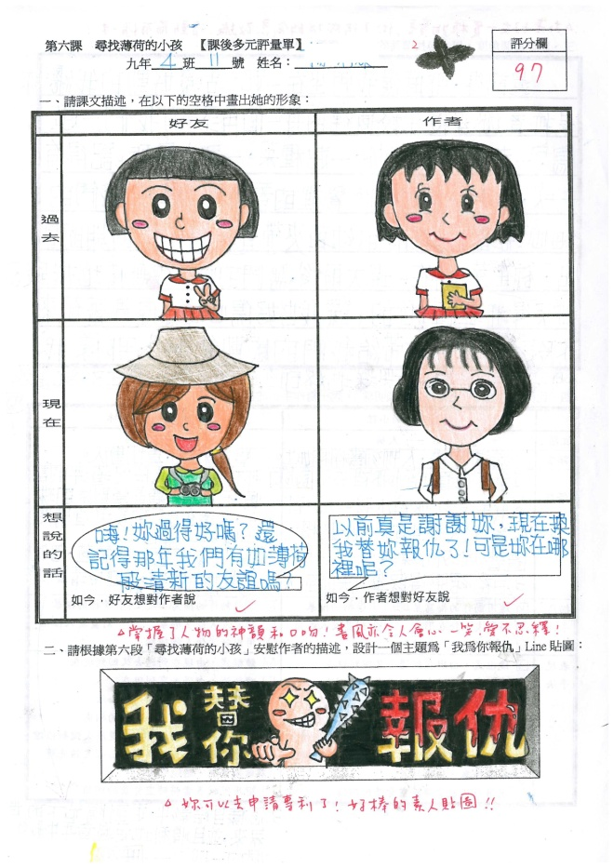

票選最佳人氣作品：904 11

成功把人物外形的文字描繪轉成圖像，筆觸生動，改寫文字亦清雅有味！